Инструкция
по применению одноразового линейного сшивающего аппарата типа PYZX

Маркировка

Смотреть инструкцию перед использованием

Стерильно.

STERILE

Стерилизация ионизирующим излучением

STERILE | R

Радиационный метод или лучевую стерилизацию y - лучами применяют в специальных установках при промышленной стерилизации сшивающих аппаратов однократного применения.

НЕ ПЕРЕСТЕРИЛИЗОВАТЬ.. . .Использовать для одного пациента.

Не использовать если упаковка открыта или повреждена.

Стерильность гарантирована только в том случае, если упаковка
не повреждена.

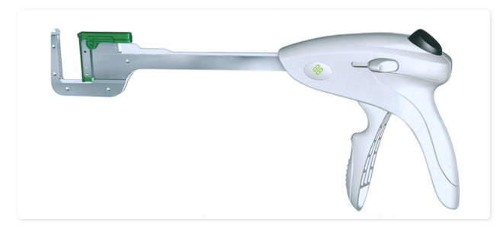
Инструкции по применению
Проверьте совместимость всех инструментов и принадлежностей до использования инструмента.
1. В стерильных условиях извлечь инструмент из упаковки. Во избежание повреждения не бросайте инструмент на стерильное поле.
Рис. 1
2. Извлечь крышку, удерживающую скобки (предохранитель), из инструмента. Удалить ее в отходы (Рис. 1)
3. Введите ткань, подлежащую прошиванию скобками, между рабочими частями инструмента.
Примечание: Ткань, закрывающая отверстие в упорной части аппарата, будет проколота удерживающим штифтом.
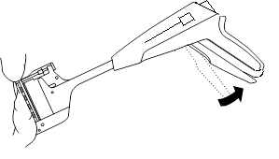
Рис. 2
4. Нажмите на рукоятку закрытия аппарата до щелчка. Инструмент находится в промежуточном положении, штифт полностью введен в упорную часть аппарата, удерживающую ткань, и рукоятки приоткрыты. При необходимости поправьте положение ткани в инструменте. (Рис. 2) Примечание: Удерживающий штифт автоматически устанавливается в упорную часть аппарата при нажатии рукоятки закрытия аппарата. При необходимости можно ввести удерживающий штифт вручную при полностью раскрытом положении рукояток. После правильного расположения прошиваемой ткани между рабочими частями инструмента продвиньте наконечник ручного штифта в сторону упорной части.
Рис. 3
5. Нажмите рукоятку закрытия аппарата к рукоятке инструмента до второго щелчка. Происходит срабатывание инструмента. (Рис. 3) Примечание: Рукоятку наложения скобочного шва можно нажимать только при полной готовности аппарата к прошиванию. Примечание: Если необходимо поправить положение ткани в инструменте до наложения скобок, раскройте рукоятки нажатием кнопки раскрытия инструмента и медленно ослабьте давление на ткани. Рукоятка после этого вернется в полностью открытое положение, а рабочие части аппарата отпустят ткань. Теперь положение ткани можно изменить.
6. Перед прошиванием проверьте правильность положения удерживающего штифта в упорной части аппарата. При неправильном расположении штифта скобки могут принять неправильную форму, что может привести к несостоятельности или разрыву линии скобочного шва.
Рис. 4
7. Произведите прошивание нажатием на рукоятку наложения скобочного шва, полностью прижав ее к рукоятке закрытия аппарата, до щелчка, сигнализирующего о полном формировании скобок. (Рис. 4). Если рукоятка наложения скобочного шва не полностью прижимается к рукоятке закрытия, раскройте инструмент, как указано в пункте 9. Замените кассету на новую.
Рис. 5
8. Перед раскрытием инструмента и освобождения ткани после прошивания можно пользоваться кромкой кассеты или боковой поверхностью упорной части аппарата в качестве направляющей для пересечения ткани или иссечения излишков ткани, выступающей за рабочие части аппарата. Это поможет сделать разрез на необходимом расстоянии от линии скобок. (Рис. 5)
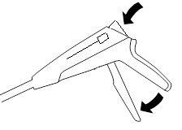
Рис. 6
9. Раскройте рабочие части аппарата нажатием кнопки раскрытия и отпуская рукоятку закрытия аппарата. Аппарат полностью раскроется, освобождая ткань. Удалите инструмент. (Рис. 6) Внимание: Обследуйте линию скобок для определения полноты гемостаза/пневмостаза и правильности формирования скобок. Если гемостаз/пневмостаз не обеспечен, следует принять надлежащие меры для его выполнения.

Перезарядка линейного сшивающего аппарата
1. Нажмите кнопку раскрытия аппарата и убедитесь в том, что инструмент полностью раскрыт и удерживающий штифт полностью введен в кассету
Рис. 7
2. Извлеките использованную кассету из инструмента. Для этого возьмите за верхнюю часть кассеты и поднимите ее, выводя из фиксированного положения в рабочей части. Использованную кассету удалите в отходы в установленном порядке. (Рис. 7) Внимание: Удалите все сформированные, но не использованные скобки из инструмента путем протирания упорной части или прополаскивания ее в стерильном растворе.
Рис. 8
3. Осмотрите новую кассету и убедитесь в наличии крышки, удерживающей скобки (педохранителя). Снимите предохранитель, сдвигая его с кассеты. Если предохранитель отсутствует, удалите в отходы кассету (Рис. 8)
Рис. 9
4. Вставьте новую кассету в металлический корпус до щелчка. Треки на каждой стороне кассеты следует использовать как направляющие для правильной установки ее в рабочей части инструмента. После правильной установки кассеты, вставьте ее в инструмент до полной посадки со щелчком. Проверьте надежность фиксации кассеты в рабочей части аппарата. (Рис. 9)
5. После перезарядки осмотрите поверхность новой кассеты. Если толкатели выступают из кассеты замените ее новой. Линейный сшивающий аппарат теперь перезаряжен и готов к работе.

Особые указания и меры предосторожности
- Перед прошиванием проверьте правильность положения удерживающего штифта в упорной части аппарата. При неправильном расположении штифта скобки могут принять неправильную форму, что может привести к несостоятельности или разрыву линии скобочного шва.
- Перед наложением скобок убедитесь в правильности расположения прошиваемой ткани между рабочими частями инструмента. Поджатие, растяжение или неравномерное расположение ткани может привести к несостоятельности, отсутствию гемостаза/пневмостаза или разрыву линии скобочного шва.
- Не производите прошивание, пока рукоятка закрытия аппарата не полностью защелкнулась на рукоятке инструмента.
- Для правильного срабатывания инструмента рукоятка наложения скобочного шва должна быть полностью прижата к рукоятке закрытия аппарата.. Не допускайте частичного срабатывания инструмента.
- Обследуйте линию скобок для определения полноты гемостаза/пневмостаза и герметичности. Если гемостаз/пневмостаз не обеспечен, следует принять надлежащие меры для его выполнения.
- Линейные сшивающие аппараты можно перезаряжать во время одной операции.

Комплект поставки
Линейные сшивающие аппараты поставляются стерильными и заряженными для применения на одном пациенте с запасной кассетой.

